SIARAN PERS

TIM KOMUNIKASI DAN MEDIA KTT ASEAN 2023

No.81/SP/TKM-ASEAN2023/INA/5/2023

Segudang Harapan Warga Labuan Bajo setelah KTT ke-42 ASEAN Berakhir
Manggarai Barat, 12 Mei 2023 – Berakhirnya Konferensi Tingkat Tinggi (KTT) ke-42 ASEAN 2023 di Labuan Bajo, Manggarai Barat, Nusa Tenggara Timur (NTT) memberi kesan tersendiri bagi masyarakat. Ada rasa bahagia, namun juga sedih.
Bahagia karena gelaran internasional itu dianggap mereka sukses besar, lancar, dan aman tanpa kendala yang berarti. Namun rasa sedih karena keramaian Labuan Bajo berakhir seiring kepulangan para pimpinan dan delegasi KTT ASEAN.
Seperti yang disampaikan Titi, pemilik toko sembako di Labuan Bajo yang ditemui Jumat (12/5/2023).
"Saat KTT berlangasung pada 10-11 Mei 2023, ramai sekali. Pembeli juga ikut banyak. Namun saat ini mulai berkurang, tidak seramai beberapa hari sebelum ini, sedih juga," katanya.
Selama rangkaian KTT ke-42 ASEAN 2023, pendapatan tokonya bisa mencapai Rp16 juta dalam sehari, "Hari ini, hanya beberapa juta rupiah saja. Tapi ya alhamdulillah. Kami yakin setelah ini akan ada acara-acara lain di Labuan Bajo," ungkapnya.
Titi mengaku senang jika ada event-event besar kembali digelar di Labuan Bajo seperti KTT, karena bukan hanya membuat Labuan Bajo semakin ramai wisatawan tapi ekonomi masyarakat juga meningkat.
"Sedihnya sekarang ya karena biasanya jalanan ramai, yang belanja ke toko juga ramai. Banyak pejabat dan mobil-mobil mewah, mobil listrik lalu lalang, sekarang mulai sepi seperti hari biasa," ujar Titi.
Namun ia yakin, KTT ke-42 ASEAN 2023i akan memberi dampak makin terkenalnya Labuan Bajo sehingga bukan hanya event, tapi wisatawan makin banyak seperti Bali.
Hal senada di sampaikan Bonny, pengemudi mobil sewaan di Labuan Bajo. Selain senang dan bahagia suksesnya KTT ASEAN itu, ia juga sedih karena suasana tiba-tiba sepi dari hiruk pikuk kegiatan.
"Ya sebenarnya seperti tidak percaya, banyak pemimpin-pemimpin dunia dari ASEAN datang ke Labuan Bajo. Kota ini seperti kota besar saja, mobil listrik juga ada. Sedih juga, dan yang paling kami senang karena tentu pendapatan kami ada kenaikan," katanya.
Karena itu ia berharap, pemerintah bisa terus menggelar kegiatan nasional maupun internasional di Labuan Bajo agar bisa ramai dan terkenal seperti daerah wisata lainnya.
Sebelumnya, Menteri Pariwisata dan Ekonomi Kreatif (Menparekraf) Sandiaga Salahudin Uno menyatakan bahwa belanja delegasi KTT ASEAN Labuan Bajo pada produk-produk usaha mikro, kecil, dan menengah (UMKM) mampu mencapai Rp15 miliar.
"Banyak sekali UMKM yang terlibat, sehingga hampir Rp15 miliar belanja dari peserta dan delegasi ASEAN Summit ke-42 ini bisa dirasakan oleh masyarakat," ungkap Sandiaga saat berkunjung ke Festival Budaya Goa Batu Cermin di Labuan Bajo, Manggarai Barat, Nusa Tenggara Timur (NTT), Kamis (11/5/2023).
KTT ke-42 ASEAN 2023 pun menjadi momentum kebangkitan dalam pemulihan pariwisata dan ekonomi kreatif di Labuan Bajo. Momentum itu dinikmati oleh pelaku pariwisata, masyarakat dan juga pelaku UMKM.
KTT ke-42 ASEAN resmi berakhir pada Kamis (11/5/2023) setelah berlangsung sejak Selasa (9/5/2023). Pimpinan negara ASEAN dan para delegasi sudah meninggalkan Labuan Bajo pada Kamis (12/5/2023) pada sore hari hingga Jumat (13/5/2023). (Eko/US/TR/Elvira)

***

Dirjen Informasi dan Komunikasi Publik Kementerian Kominfo – Usman Kansong (0816785320).

Dapatkan informasi lainnya di http://asean2023.id, https://infopublik.id/kategori/asean-2023, dan https://indonesia.go.id/kategori/ragam-asean-2023

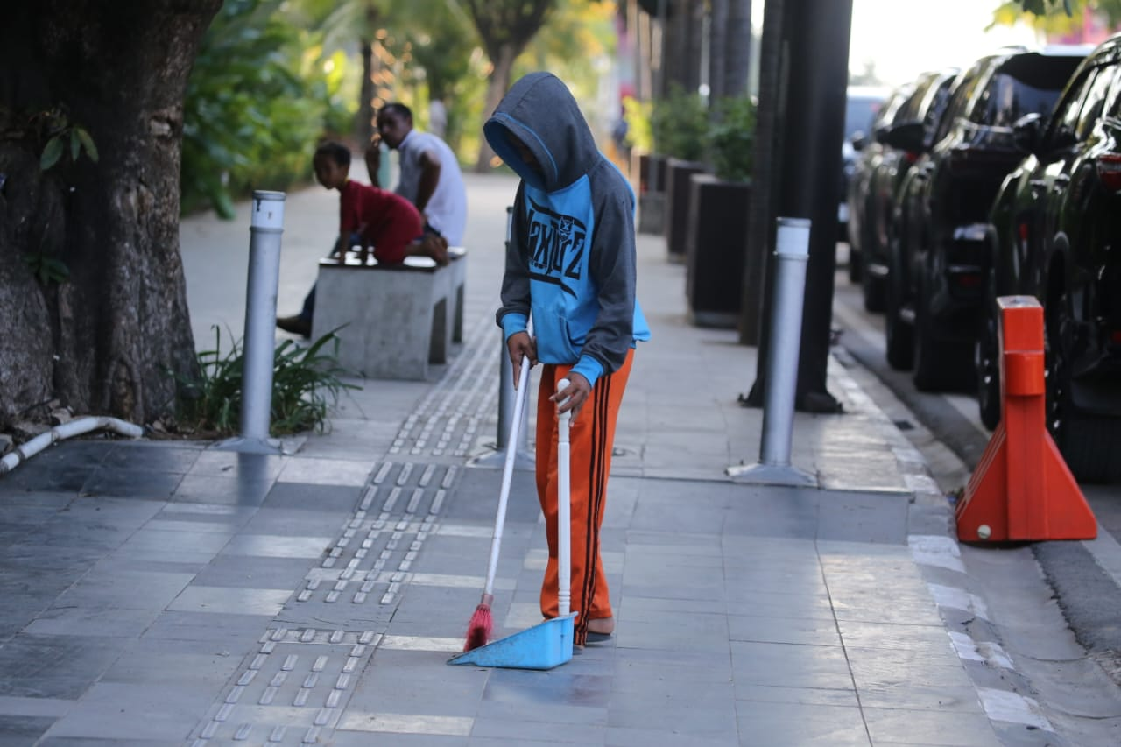

Foto ilustrasi: Petugas kebersihan di depan Hotel Meruorah, Jumat (12/5/2023) membersihan trotoar di area ring 1 kegiatan KTT ke-42 ASEAN. Suasana Labuan Bajo mulai tampak kembali normal usai berakhirnya ASEAN Summit 2023 serta para delegasi meninggalkan lokasi pada Kamis (11/5/2023). Foto: Agus Siswanto/InfoPublik

